Fundamentos de la Lección de Extensión Alamo
Unidad 5: La Revolución de Texas

Nombre: |  | Fecha: |  | Periodo:

Parte I: El mapa del Álamo
Indicaciones: La ubicación de cada evento clave de la Línea Temporal del Álamo está rodeada con una línea punteada y etiquetada de la A a la H. Compara la carta con el evento que ocurrió allí.
- Habitación de William B. Travis
- Donde los civiles se refugiaron durante la batalla
- El ataque del 25 de febrero
- El ataque del 26 de febrero
- Los refuerzos entraron por esta puerta principal
- Travis disparó y mató
- Las trincheras de posición de retirada
- Ubicación de Bowie

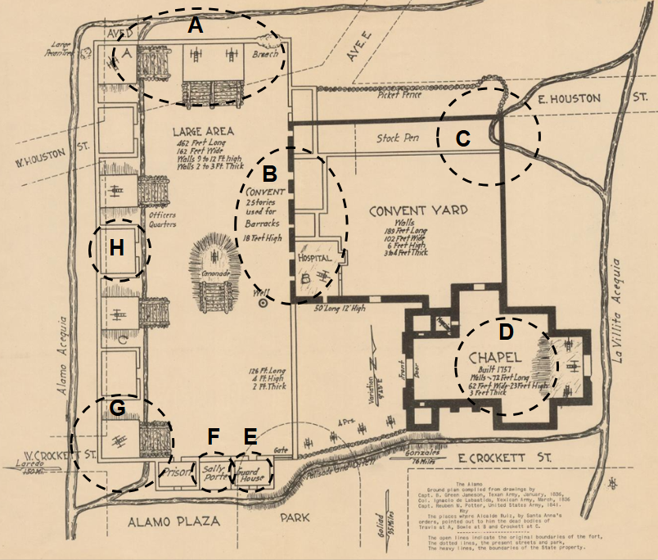
Figura 1: Un mapa del Álamo, Museo de la Estrella de la República, el portal a la historia de Texas

Parte II: Los Acontecimientos de la Actividad del Álamo
Instrucciones: Elegirá UNA de las opciones a continuación para mostrar los acontecimientos del Álamo desde la perspectiva de los defensores o civiles dentro del Álamo. Utiliza la "Cronología de Eventos" para guiar tu trabajo.
 | Actividad de guiones gráficos | Actividad en revistas
Descripción de la asignación: | Crea un guion gráfico (similar a una tira cómica) de dibujos que muestren los eventos del asedio y la batalla del Álamo en orden cronológico. | Escribe una colección de entradas de diario desde un punto de vista mostrando cómo fue vivir el asedio y la batalla del Álamo.
¿Por qué deberías elegir esta opción? | - Te gusta dibujar, colorear y usar el arte para expresar ideas.  - Puedes mostrar los acontecimientos desde muchos puntos de vista diferentes dentro del Álamo.  - Quieres centrarte en el panorama general de los acontecimientos del Álamo. | - Te gusta escribir y usar el lenguaje para expresar ideas.  - Puedes mostrar los eventos desde el punto de vista de una persona dentro del Álamo. (Puede ser una persona ficticia)  - Quieres centrarte en una experiencia personal desde dentro del Álamo.
Requisitos para la tarea: | - En una o más hojas separadas, crea de 6 a 8 imágenes dibujadas a mano en un storyboard (una serie de pequeños dibujos cuadrados en orden cronológico).  - Incluye un título o pie de foto para cada imagen con fechas e información relevante sobre el evento en la imagen.  - Escritura opcional incluye: globos de palabras para mostrar hablar o cualquier etiquetado que consideres necesario.  - Los dibujos deben ser pulcros y coloridos.  - Esto no se valorará según la habilidad artística, pero las imágenes deben ser claramente comprensibles. | - En una o más hojas separadas, crea de 6 a 8 entradas de diario escritas a mano presentadas en orden cronológico.  - Considera qué punto de vista quieres representar: defensores del Álamo (milicia o ejército regular), personas esclavizadas, mujeres o niños.  - Cada entrada debe incluir la fecha e información importante sobre los acontecimientos de ese día.  - Cada entrada también debe incluir opiniones o experiencias desde el punto de vista de tu personaje.  - Esto no se evaluará por gramática, pero la escritura debe ser claramente comprensible.

